Руководство пользователя

Для начала работы с системой необходимо выполнить авторизацию. На странице входа пользователю требуется ввести адрес электронной почты и пароль, которые были предоставлены администратором системы. После успешной проверки учетных данных система перенаправляет пользователя на главную страницу, где отображается общая статистика по объектам недвижимости. Страница авторизации представлена на рисунке 1.

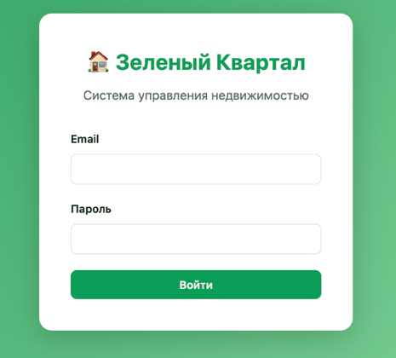
Рисунок 1 – Окно авторизации
В случае ввода неверных данных система отображает сообщение об ошибке, информирующее пользователя о необходимости проверки введенных учетных данных. Окно ошибки ввода представлено на рисунке 2..

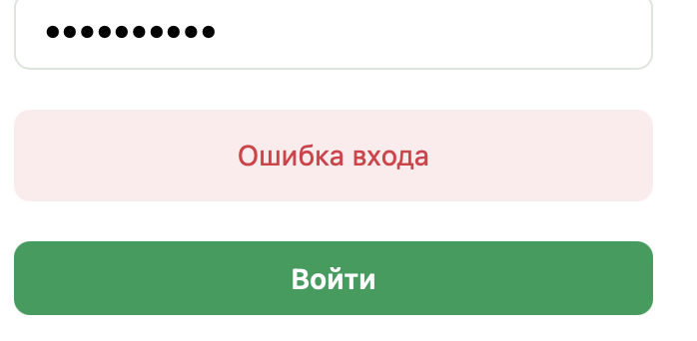
Рисунок 2 – Окно ошибки авторизации
Главная страница системы представляет собой информационную панель, на которой отображается сводная статистика по всем объектам недвижимости. В верхней части страницы размещено приветственное сообщение с именем пользователя и кратким описанием системы. Окно главной страницы представлено на рисунке 3.

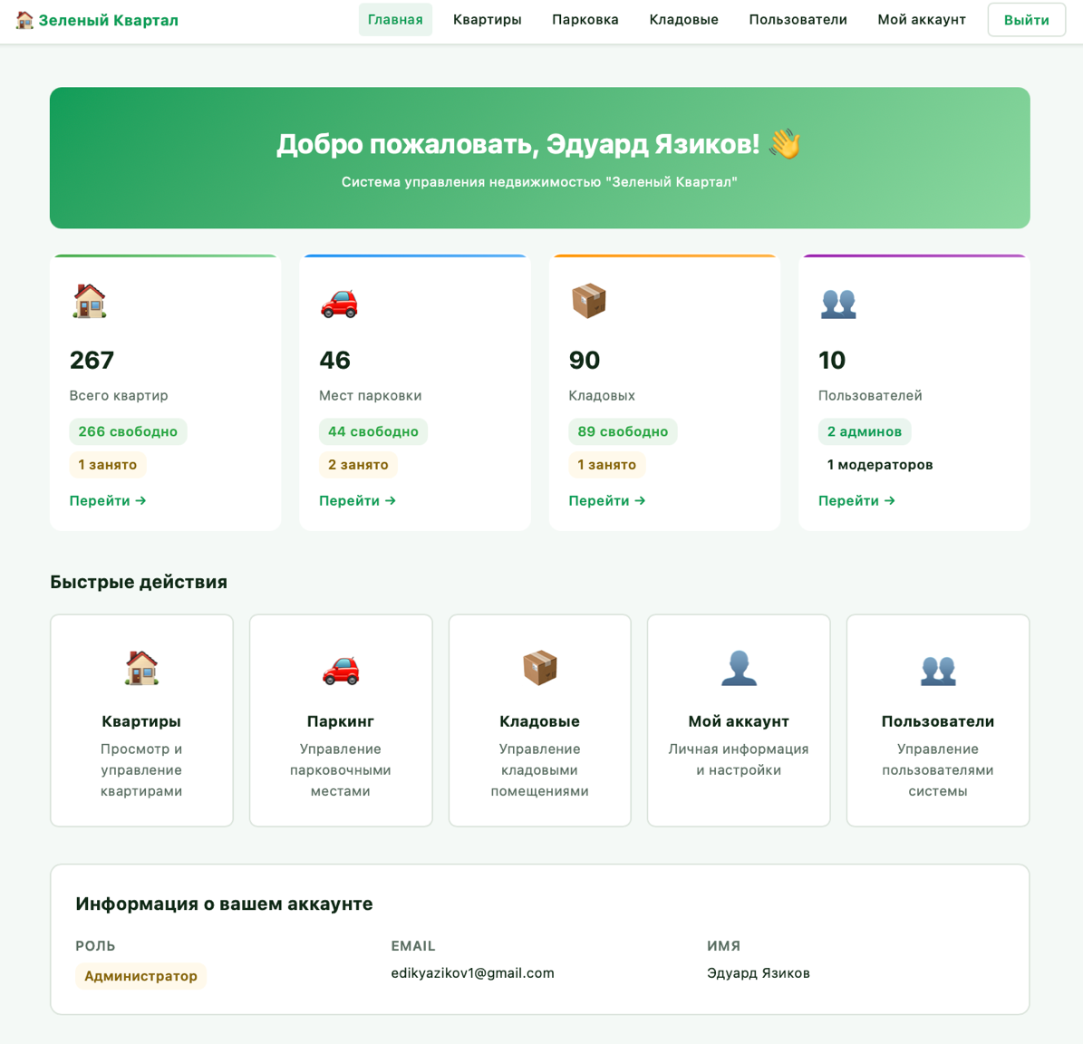
Рисунок 3 – Главное окно страницы

Основная область страницы содержит карточки статистики, каждая из которых отображает общее количество объектов определенного типа (квартиры, парковочные места, кладовые помещения), а также количество свободных и занятых объектов. Для каждой категории объектов предусмотрена быстрая навигация к соответствующему разделу системы.
В разделе быстрых действий представлены карточки для перехода к основным функциональным разделам: управление квартирами, парковочными местами, кладовыми помещениями, личный кабинет и управление пользователями (для администраторов). Каждая карточка содержит иконку, название раздела и краткое описание функциональности.
В нижней части главной страницы отображается информационная карточка с данными о текущем пользователе: роль в системе, адрес электронной почты и полное имя. Данная информация помогает пользователю быстро определить свой уровень доступа и права в системе.
Раздел управления квартирами предоставляет возможность просмотра, поиска и редактирования информации о квартирах жилого комплекса. На странице отображается таблица со списком всех квартир, содержащая следующие характеристики: номер квартиры, номер подъезда, этаж, площадь в квадратных метрах, текущий статус (свободна или занята) и информация о владельцах. Страница квартир представлена на рисунке 4.

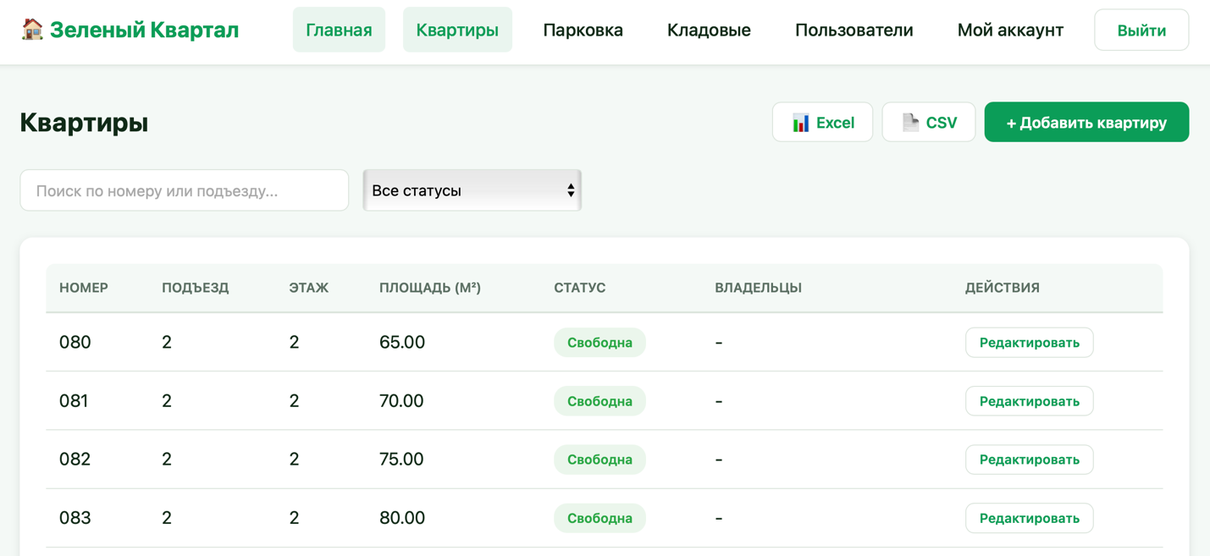
Рисунок 4 – Окно страницы «Квартиры»
В верхней части страницы расположены инструменты фильтрации и поиска. Поле поиска позволяет находить квартиры по номеру или подъезду, а выпадающий список фильтрации позволяет отображать только квартиры с определенным статусом. Данные инструменты значительно упрощают работу с большим объемом информации.
Для пользователей с правами модератора или администратора доступны дополнительные функции управления. Кнопка «Добавить квартиру» открывает модальное окно для ввода данных о новой квартире: номер, подъезд, этаж, площадь и назначение владельца из списка зарегистрированных жильцов. Кнопка «Редактировать» в строке таблицы позволяет изменить параметры существующей квартиры или переназначить владельца. Окно редактирования квартир представлено на рисунке 5.

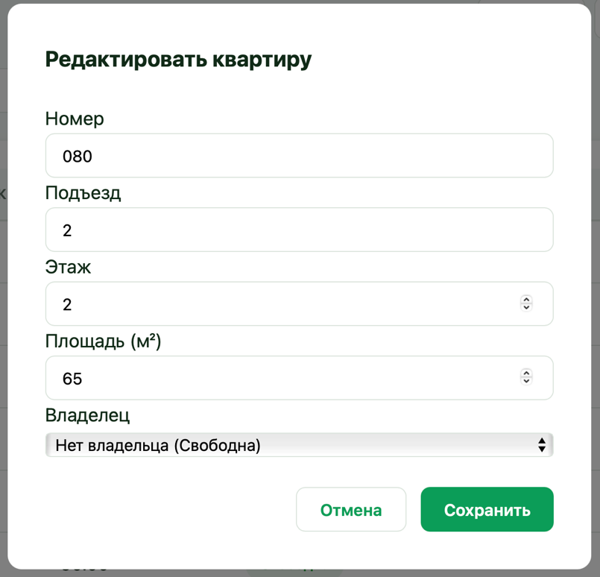
Рисунок 5 – Окно редактирования квартиры
Система поддерживает экспорт данных о квартирах в форматах Excel и CSV для дальнейшей обработки в других приложениях. Также можно добавлять квартиры. Окно добавление квартиры представлено на рисунке 6.
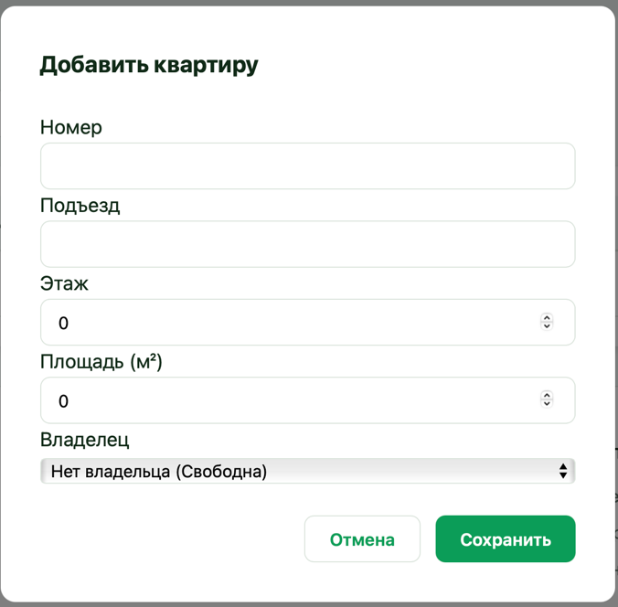
Рисунок 6 – Окно добавления квартиры
Раздел управления парковочными местами организован аналогично разделу квартир и предназначен для учета и управления парковочными местами жилого комплекса. Таблица содержит информацию о номере парковочного места, его площади, текущем статусе и назначенном владельце. Страница «Паркинги» представлена на рисунке 7.

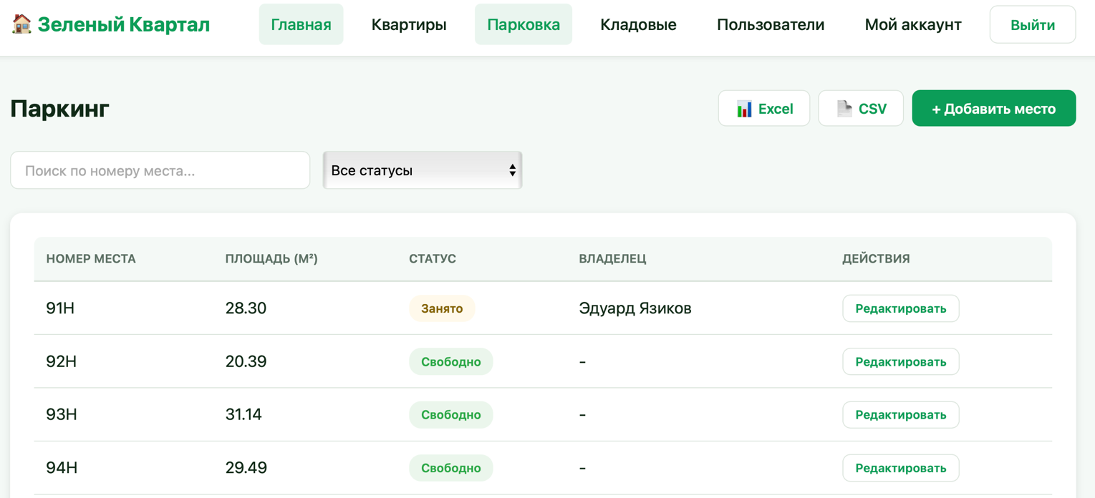
Рисунок 7 – Страница «Парковка»
Интерфейс поиска и фильтрации позволяет быстро находить нужные парковочные места по номеру или статусу. Для модераторов и администраторов доступны функции добавления новых парковочных мест, редактирования существующих записей, а также экспорт данных в форматах Excel и CSV.
При добавлении или редактировании парковочного места необходимо указать номер места, площадь и при необходимости назначить владельца из списка зарегистрированных жильцов. Система автоматически обновляет статус места в зависимости от наличия назначенного владельца. На рисунке 8 представлено окно редактирования паркинга.

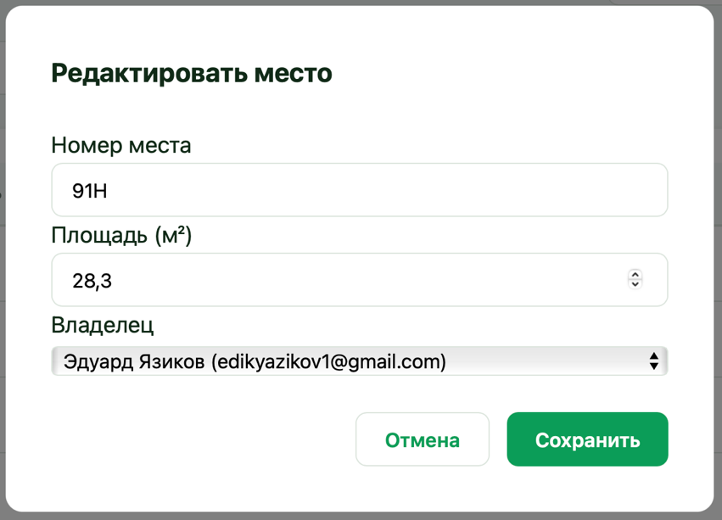
Рисунок 8 – Окно редактирования паркинга
Раздел управления кладовыми помещениями обеспечивает учет и контроль кладовых помещений жилого комплекса. Структура интерфейса соответствует другим разделам системы: таблица с данными о кладовых, инструменты поиска и фильтрации, а также функции управления для пользователей с соответствующими правами. Страница «Кладовые» представлена на рисунке 9.
В таблице отображается номер кладовой, ее площадь, статус (свободна или занята) и информация о владельце. Функции добавления, редактирования, экспорта и импорта данных работают по тому же принципу, что и в других разделах системы, обеспечивая единообразие интерфейса и удобство использования.

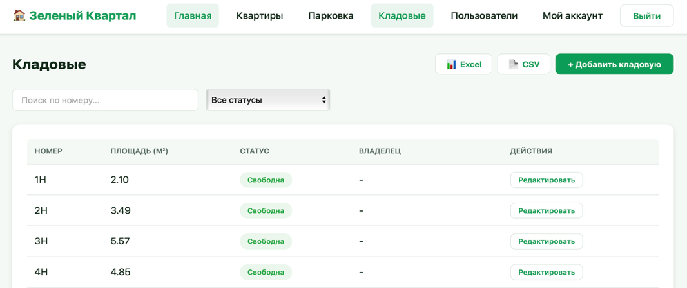
Рисунок 9 – Страница «Кладовые»
Раздел управления пользователями доступен только администраторам системы и предназначен для управления учетными записями всех пользователей. На странице отображается таблица со списком пользователей, содержащая информацию об имени, адресе электронной почты, номере телефона, роли в системе и статусе активности. Страница «Пользователи» представлена на рисунке 10.

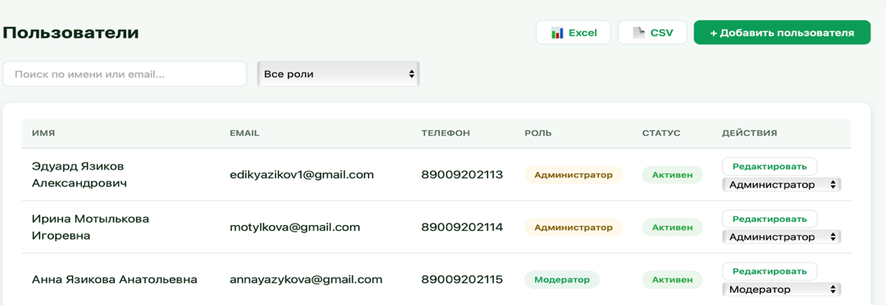
Рисунок 10 – Страница «Пользователи»
Инструменты поиска позволяют находить пользователей по имени или адресу электронной почты, а фильтр по ролям дает возможность отображать только пользователей с определенной ролью (пользователь, модератор, администратор).
Функция добавления нового пользователя открывает модальное окно для ввода данных: имя, фамилия, отчество, адрес электронной почты, пароль, номер телефона и роль в системе. При создании пользователя система автоматически активирует учетную запись. Окно добавления пользователя представлено на рисунке 11.

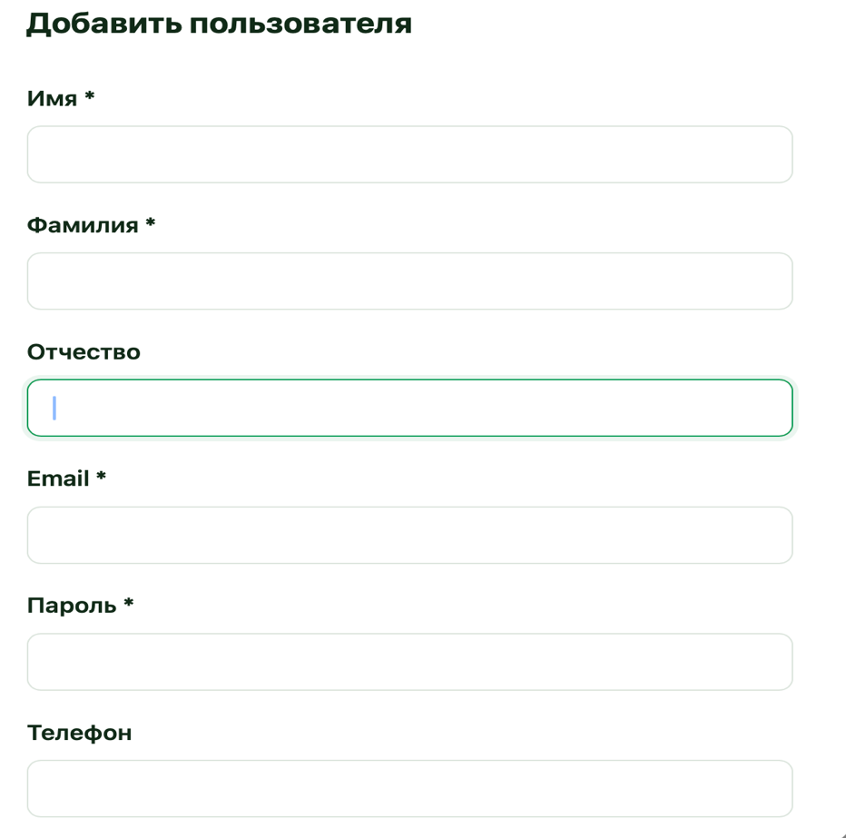
Рисунок 11 – Окно добавления пользователя
Для каждого пользователя в таблице доступна функция редактирования, позволяющая изменить личные данные. Изменение роли пользователя может быть выполнено непосредственно из таблицы через выпадающий список, что упрощает управление правами доступа. Система предотвращает возможность администратора снять с себя роль администратора, обеспечивая безопасность управления системой.
Раздел личного кабинета предоставляет пользователю возможность просмотра и редактирования собственной информации, а также управления настройками учетной записи. Интерфейс разделен на две вкладки: "Информация" и "Настройки". Страница личного профиля представлена на рисунке 12.

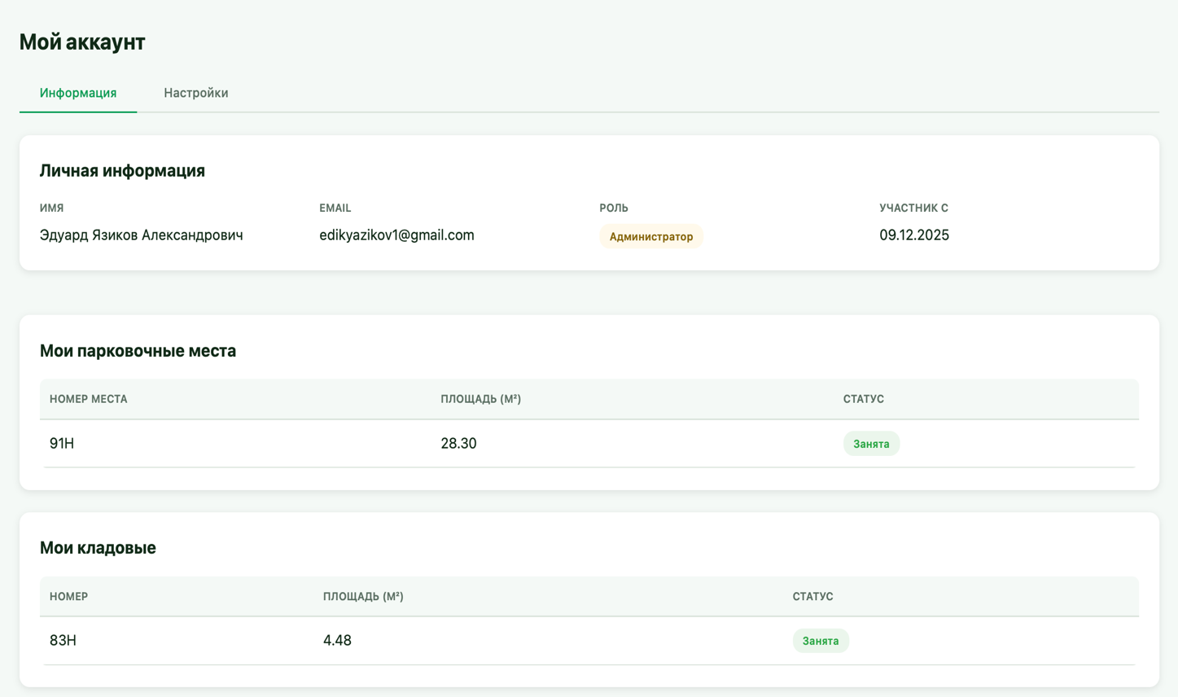
Рисунок 12 – Страница «Мой аккаунт. Информация»
На вкладке "Информация" отображается личная информация пользователя: полное имя, адрес электронной почты, роль в системе и дата регистрации. Также на этой вкладке представлены таблицы с информацией о назначенной пользователю недвижимости: квартиры, парковочные места и кладовые помещения. Каждая таблица содержит основные характеристики объектов и их текущий статус.
Вкладка "Настройки" содержит формы для редактирования личных данных и смены пароля. Она представлена на рисунке 13. Форма редактирования профиля позволяет изменить имя, фамилию, отчество, адрес электронной почты и номер телефона. После сохранения изменений система обновляет информацию в профиле пользователя.

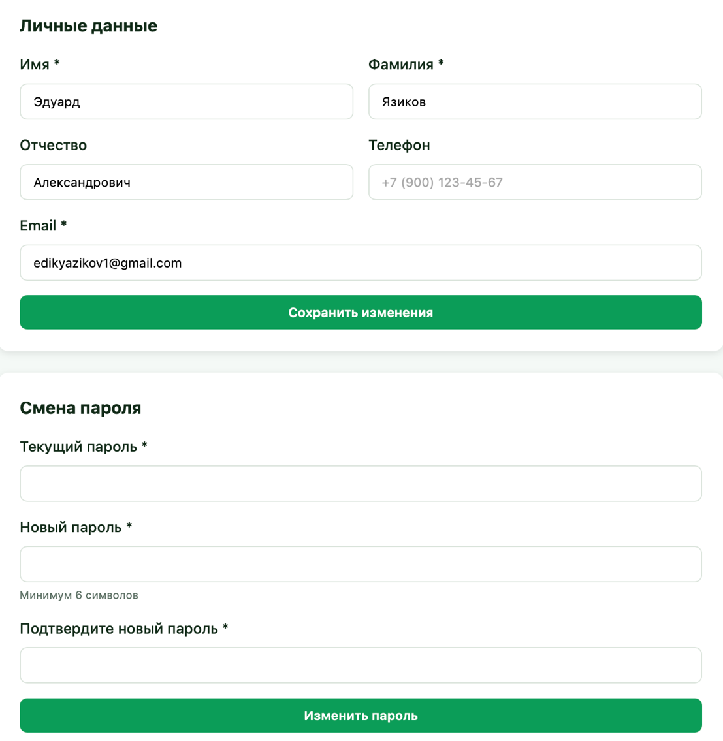
Рисунок 13 – Страница «Мой аккаунт. Настройки»
Форма смены пароля требует ввода текущего пароля, нового пароля и подтверждения нового пароля. Система проверяет соответствие нового пароля и его подтверждения, а также минимальную длину пароля (не менее 6 символов). После успешной смены пароля пользователю необходимо использовать новый пароль при следующей авторизации.
Верхняя панель навигации присутствует на всех страницах системы и обеспечивает быстрый переход между разделами. В левой части панели расположен логотип системы "Зеленый Квартал", при клике на который происходит переход на главную страницу.
Основное меню навигации содержит ссылки на все доступные разделы системы: Главная, Квартиры, Парковка, Кладовые, Пользователи (только для администраторов) и Мой аккаунт. Текущий раздел выделяется визуально для удобства ориентации пользователя.
В правой части панели навигации расположена кнопка "Выйти", при нажатии на которую выполняется выход из системы и возврат на страницу авторизации. Система автоматически очищает данные сессии и требует повторной авторизации для доступа к защищенным разделам.
В нижней части каждой страницы размещен футер с контактной информацией управляющей компании, включающий телефон, адрес электронной почты, физический адрес и режим работы. Данная информация доступна пользователям для связи с управляющей компанией при возникновении вопросов. Подвал сайта представлен на рисунке 14.

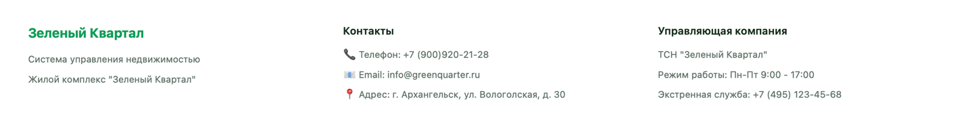
Рисунок 14 – Подвал каждой страницы
Система предусматривает три уровня доступа в зависимости от роли пользователя. Обычные пользователи (роль "User") имеют доступ только для просмотра информации о свободных объектах недвижимости и управления собственным профилем. Они не могут редактировать данные о квартирах, парковочных местах или кладовых помещениях.

Модераторы (роль "Moderator") обладают расширенными правами: могут просматривать все объекты недвижимости независимо от статуса, добавлять и редактировать квартиры, парковочные места и кладовые помещения, а также экспортировать и импортировать данные. Однако модераторы не имеют доступа к разделу управления пользователями.
Администраторы (роль "Admin") имеют полный доступ ко всем функциям системы, включая управление пользователями, изменение ролей пользователей и полный контроль над всеми объектами недвижимости. Только администраторы могут создавать новых пользователей и изменять роли существующих пользователей.
Система автоматически определяет права доступа пользователя на основе его роли и отображает только те элементы интерфейса и функции, которые доступны для данной роли. Это обеспечивает безопасность данных и предотвращает несанкционированный доступ к функциям управления. Интерфейс для обычного собственника показан на рисунке 15.

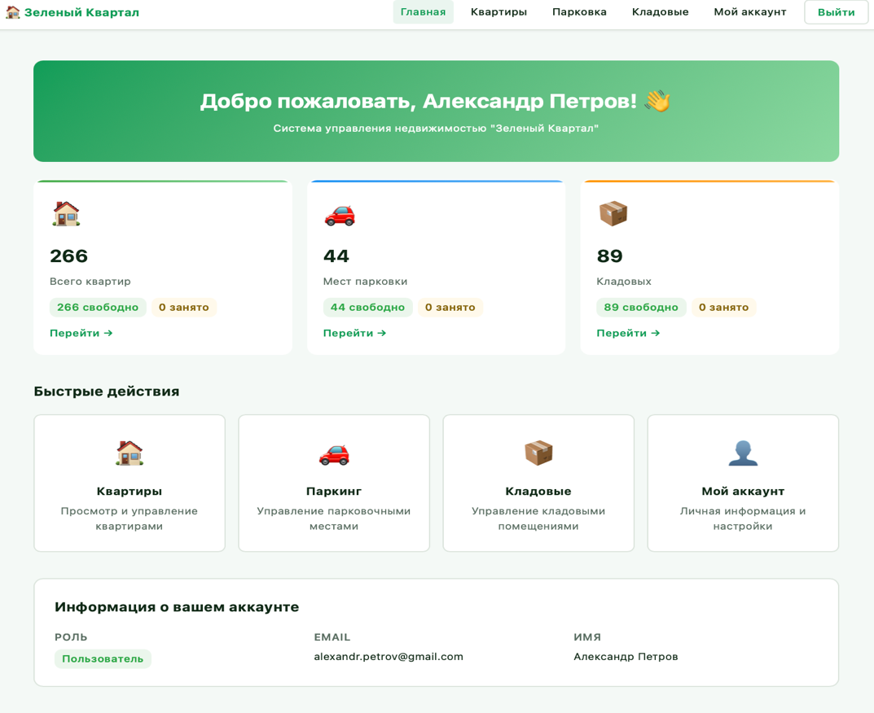
Рисунок 14 – Главная страница от лица пользователя

